БИЗНЕС-ПЛАН

Наименование проекта:

Инвестиции: «Приобретение спецтехники» на сумму 36 500 000 тенге

1. Информация по ИП «»
Организационно - правовая форма и наименование компании | ИП «»
БИН/ИИН
Дата первоначальной регистрации | 01.02.2019г.
ФИО учредителей (% собственности)
ФИО фактических собственников (% собственности)
Отрасль (ОКЭД) | ОКЭД43211- Электромонтажные работы по прокладке телекоммуникационных, компьютерных и телевизионных сетей
Связанные компании: | Отсутствуют
Основная деятельность: | Производство
Численность сотрудников | 1человек фактически- официально

Информация о Бизнесе:
Я, рождения родом с города Караганда Карагандинской области.
В 2012 году уволился с рядов вооружонных сил Республики Казахстан (офицер в запасе), в этом же году устроился в частную компанию помощником мастера, влюбившись в работу начал обучатся разным техникам и в 2019 г. открыл ИП и начал работать самостоятельно по направлению: Строительство, монтаж, ПНР БС-ий сотовых операторов.

Текущая деятельность компании:
Место дислокации бизнеса Карагандинская область, г.Сарань,.
Работа нашей компании состоит из полного комплекса работ от проектирования, поиска и выбора позиции до монтажа оборудования, а также запуска в эксплуатацию объекта телекоммуникаций.
Выполненные работы:
- Техническая поддержка и обслуживание аппаратного обеспечения БС CDMA сети WLL по всей территории РК;
- Электроснабжение базовых станций с использованием мобильных генераторов;
- Услуги по своевременному устранению аварий на сайтах;
- Услуги по диагностике аккумуляторных батарей на сайтах заказчика по всему Казахстану и предоставление протоколов измерений;
- Техническое обслуживание систем охлаждения на всех базовых станциях сотового оператора;
По работе приходим к общему мнению с Заказщиком по всем моментом, стоймость услуги выводим согласно ТЦП (товарно-ценавое предложение) Заказчик отправляет оборудование ко мне на склад- далее согласно плана графика отрабатываю. На активе у компании числяться только инструменты необходимые для установки и монтажных работ. Оборудования предоставляется со стороны заказщика, техника арендуется.
С момента открытия ИП и до сегодняшего дня отрабатываем заказы с одними из крутными заказщиками в КЗ: КарТел, ТОО AspanProTechno, ТОО Radix Solutionи также работаем с ФЛ которые арендуют на ежемесячной основе у компании оборудования (для получения прибыли за счет аренды).
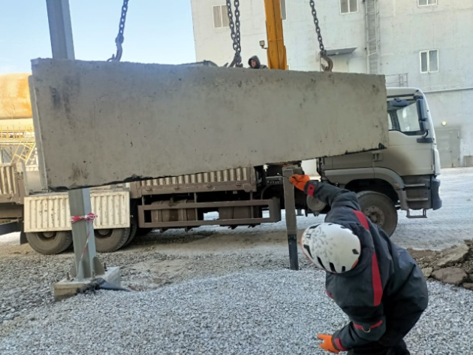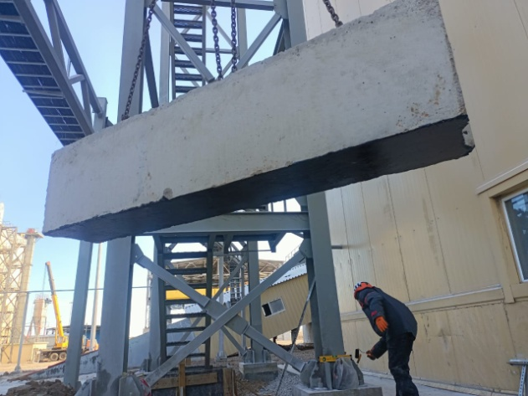

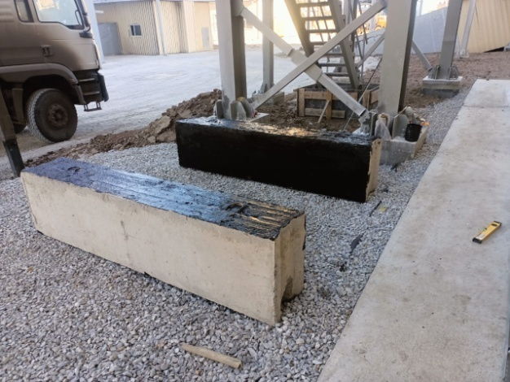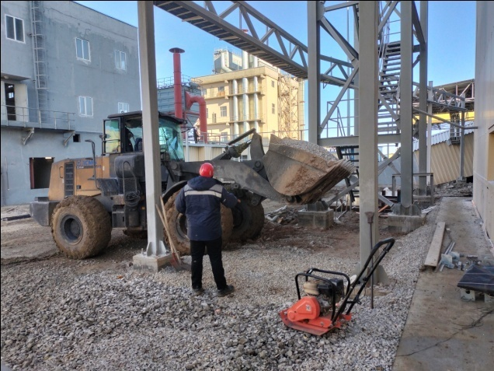
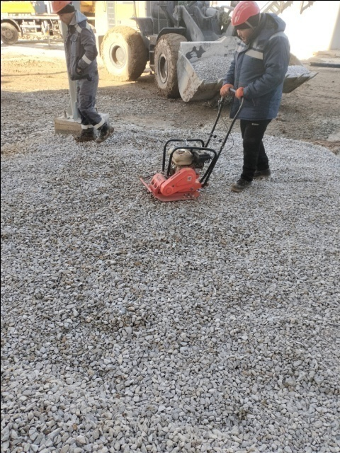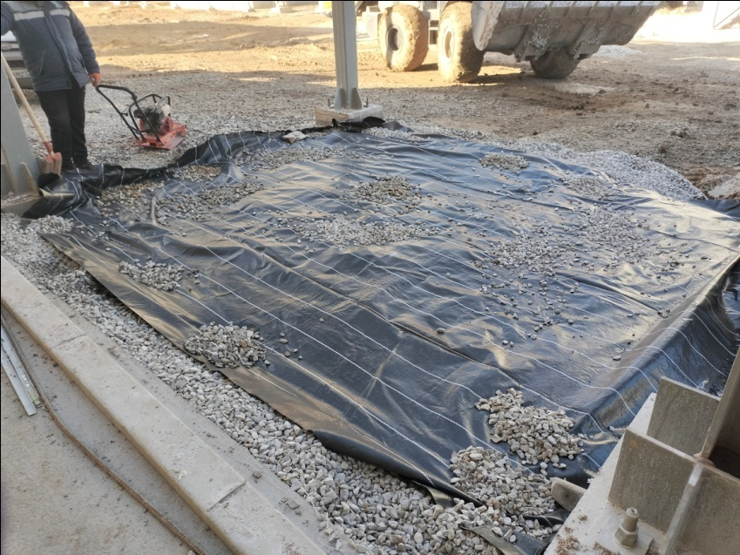

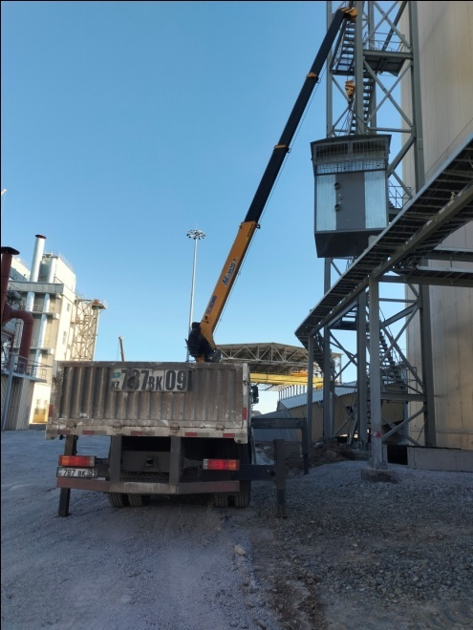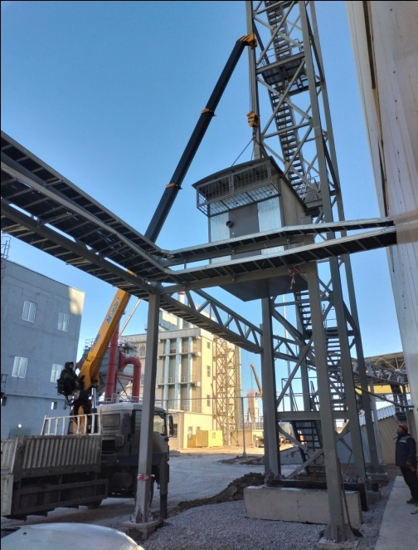

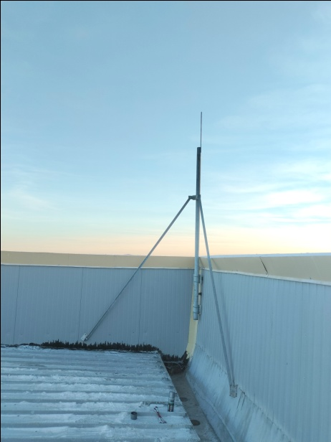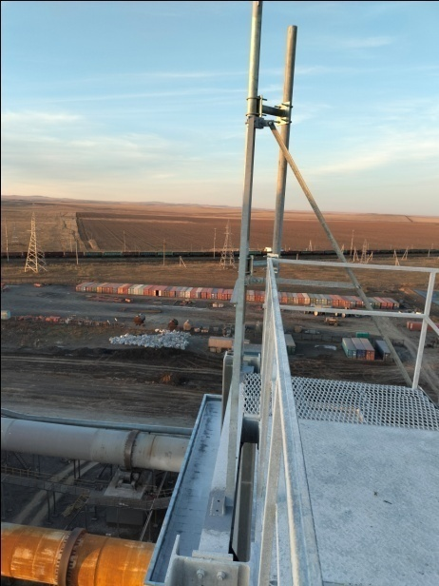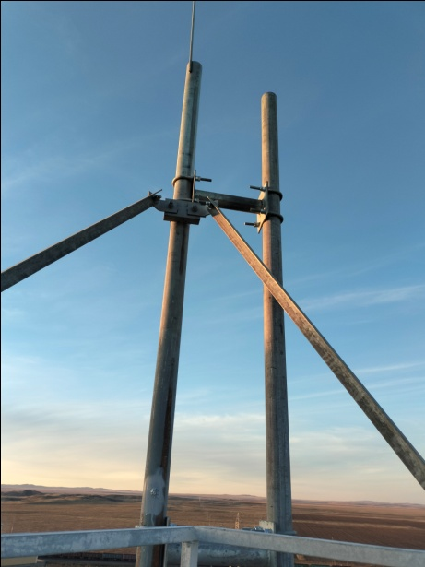

Текущее штатное расписание в тыс. тенге

№ | Должность | Количество | Зарплата | Итого
1 | ДиректорИП | 1 | 70 | 70
 | Итого | 1 | 70 | 70
Официально в компании числится один сотрудник, так как монтаж оборудования устанавливается в разных регионах для монтажа привликаются наемные рабочие по месту установки оборудования.В среднем дополнительно берем 3-х людей. Работа не требует особых знаний и в связи с этим не выгодно на посстоянной основе нанимать штат сотрудников.

Залоговым обеспечением выступает:

- 3-х комнатная квартира, общ площадью 61,9 кв.м., расположенная по адресу: Карагандинская обл., г. Караганда,
- Собственник (и):
- Рыночная стоимость 20 401 889 тенге
2. 2-х комнатная квартира, общ площадью 44,4 кв.м, расположенная по адресу: Карагандинская обл., г. Караганда,
Собственник (и
Рыночная стоимость 10 289 700 тенге

3. Портфельная гарантия АО ФРП «Даму» на сумму 14 500 000 тенге.
4. Приобретаемая спецтехника- манипулятор 36 500 000 тенге

План финансирования в тыс. тенге

№ | Наименование | Общая стоимость | Комментарии
 | Собственные средства | 1500 | Собственное участие
 | Заемные средства | 35 000 | Инвестиции
 | Итого | 36500

Планируется участие в программе ДКБ 2020-2025г. (2 направление)

Сумма кредитного лимита: | 35 000 тыс. тенге
Срок кредитного лимита | 60 (шестьдесят) месяцев
Источник финансирования: | Средства АО БЦК Банк
Форма освоения: | Не возобновляемая кредитная линия
Срок кредитной линии | 60 (шестьдесят) месяцев
Период доступности: | 3 (три) месяцев
Ставка вознаграждения: | 20,75 % из которых 12,75 % субсидируемая часть вознаграждения и 8 % годовыхИП «Спанов А»
Цель финансирования: | Инвестиции
Порядок погашения основного долга: | Ежемесячно, аннуитет
Порядок погашения вознаграждения: | Ежемесячно

В связи с расширения бизнеса планируется приобритение спецтехники.
Стоимость приобретения 36 500 000 тенге, 35 000 тыс.тенге заемные средства, 1 500 тыс.тенге собственное участие по проекту.
На текущий момент для монтажных работ арендуем манипулятор у разных физических лиц вместе с водителем. В среднем месяц оплачиваем около 1,5-2 млн.тенге.

Описание
Планируется приобретение спецтехники- манипулятора HOWO.
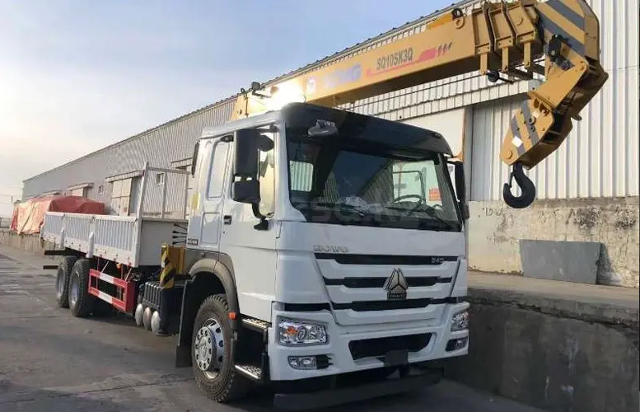

Сранительный анализ

 | Потенциально преобретаемый | https://kolesa.kz/a/show/161235906 | https://kolesa.kz/a/show/140663407 | https://kolesa.kz/a/show/153125039
Год выпуска | 2023 |  | 2023 | 2023
Состояние | Новая | С пробегом-33 000 км | новая | новая
цена | 36 500 000 | 35 500 000 | 36 720 000 | 36 800 000
Габаритные размеры  (Д* Ш* В) | 8000*2300*600 мм |  | 8000*2300*600 мм | 8000*2300*600 мм
Двигатель | WD615.69, 371 л. С |  | WD615.69, 371 л. С | WD615.69, 336 л. С
КПП | HW19710 |  | HW19710 | HW19710
Передняя ось | HF9 |  | HF9 | HF9
Задняя ось | HC16 |  | HC16 | HC16
Рулевая управления | ZF8118 |  | ZF8118 | ZF8118
Шина | 12.00R20 |  | 12.00R20 | 12.00R20
Установка | SQ12SK3Q |  | SQ12SK3Q | SQ12SK3Q
Грузоподъёмность | 12 т |  | 12 т | 12 т
Высота подъёма | 14, 5 м |  | 14, 5 м | 14, 5 м
Рабочий радиус | 12, 5 м |  | 12, 5 м | 12, 5 м

Анализ инвестиционого проекта в тыс. тенге:
Расчет окупаемости: | Расчет | Сумма
Ожидаемая выручка: | 1. Учтено ср.знач. выручки  Консервативно без и увеличения | 45 244
Переменные затраты: | 2. Коммунальные услуги | 570
Переменные затраты: | 3. Прочие расходы вне бизнеса (семейные расходы) | 6 000
Итого переменные затраты: |  | 6 570
 | 1. Заработная плата | 820
 | 2. Налоги и прочие платежи в бюджет | 1 050
 | 3. Расходы по аренде техники | 17 413
 | 4. Банковские услуги АО Каспи Банка | 306
 | 5. Прочие расходы | 2 400
 | 6. Взнос по запрашиваемому кредиту 35 млн. тенге, ставка 20,75 %, срок 60 мес., | 9 689
Итого постоянные затраты: |  | 31 678
Прибыль проекта | 6 996 | 7 804
Коэффициент рентабельности | 15,46% | 17,25%

Полная стоимость проекта | Заемные средства (ЗС ) 35 000 т.тг  Собственное участие (СУ) 1500 т.тг | 36500
Средневзвешенная стоимость капитала, % (ССК) | Альтернативная ставка (9,0) х доля СС 4% + (Кредитная ставка (20,75) х доля ЗС 96%= 20,28% | 20,28
Срок запуска проекта | декабрь 2023 г.
Срок окупаемости проекта, год. | Полная стоимость проекта / прибыль в год | 5
ARR* (учетная ставка доходности), % | Среднегодовая прибыль / полная стоимость проекта х 100% | 2,21
Точка безубыточности (выручка) | Выручка * Постоянные затраты / (Выручка – Переменные затраты) | 37 060

 |  |  |  |  |  |  |  |  |  |  |  |  |  |  |  | ОДДС (исторический и прогноз)
 | Период |  | до |  |  |  |  |  |  |  |  |  |  |  |  |  |  |  |  |  |  | после
 |  |  | ноя.22 | дек.22 | янв.23 | фев.23 |  | мар.23 | апр.23 |  | май.23 | июн.23 |  | июл.23 | авг.23 |  | сен.23 | окт.23 |  | ноя.23 | дек.23 |  | Прогноз 2024 | Прогноз 2025 | Прогноз 2026 | Прогноз 2027 | Прогноз 2028
 |  |  | -12 | -11 | -10 | -9 |  | -8 | -7 |  | -6 | -5 |  | -4 | -3 |  | -2 | -1 |  | 1 | 2
I | Денежные ср-ва на начало периода |  | 0 | 689 | 1 431 | 2 350 |  | 2 577 | 3 484 |  | 3 489 | 4 087 |  | 4 842 | 5 757 |  | 6 619 | 7 070 |  | 7 685 | 9 028 |  | 2 904 | 8 476 | 9 129 | 9 631 | 10 447
1 | Приход денежных средств: |  | 2 151 | 4 288 | 3 468 | 4 060 |  | 2 304 | 1 874 |  | 3 219 | 13 281 |  | 2 538 | 2 210 |  | 1 482 | 4 369 |  | 3 770 | 33 770 |  | 51 696 | 60 768 | 70 775 | 82 675 | 96 842
1.1. | Поступления по  ИП Спанов А |  | 903 | 3 040 | 2 419 | 3 011 |  | 1 255 | 825 |  | 2 170 | 12 232 |  | 1 489 | 1 161 |  | 433 | 3 320 |  | 2 688 | 2 688 |  | 38 712 | 46 451 | 55 742 | 66 890 | 80 268
1.3. | Поступления по каспи голду |  | 1 248 | 1 248 | 1 049 | 1 049 |  | 1 049 | 1 049 |  | 1 049 | 1 049 |  | 1 049 | 1 049 |  | 1 049 | 1 049 |  | 1 082 | 1 082 |  | 12 984 | 14 317 | 15 033 | 15 785 | 16 574
1.4. | Получение кредита
2 | Расходы по бизнесу: |  | 962 | 1 046 | 2 050 | 2 333 |  | 897 | 370 |  | 2 121 | 8 026 |  | 1 123 | 848 |  | 531 | 2 254 |  | 1 927 | 1 894 |  | 22 835 | 23 292 | 23 791 | 24 378 | 25 064
2.1. | Заработная плата |  | 60 | 60 | 70 | 70 |  | 70 | 70 |  | 70 | 70 |  | 70 | 70 |  | 70 | 70 |  | 70 | 70 |  | 840 | 924 | 1 016 | 1 118 | 1 230
2.2. | Налоги и прочие платежи в бюджет |  | 33 | 97 | 80 | 97 |  | 45 | 32 |  | 72 | 374 |  | 52 | 42 |  | 20 | 107 |  | 120 | 88 |  | 1 245 | 1 486 | 1 774 | 2 119 | 2 531
2.3. | Коммунальные услуги, интернет по квартире |  | 60 | 60 | 60 | 60 |  | 60 | 60 |  | 30 | 30 |  | 30 | 30 |  | 30 | 60 |  | 60 | 60 |  | 570 | 628 | 659 | 693 | 727
2.4. | Расходы по аренде техники |  | 600 | 600 | 1 617 | 1 877 |  | 510 | 0 |  | 1 728 | 7 236 |  | 757 | 495 |  | 207 | 1 786 |  | 1 451 | 1 451 |  | 17 412 | 17 413 | 17 413 | 17 413 | 17 413
2.5. | Банковские услуги АО Каспи Банка |  | 9 | 29 | 23 | 29 |  | 12 | 8 |  | 21 | 116 |  | 14 | 11 |  | 4 | 32 |  | 26 | 26 |  | 368 | 441 | 530 | 635 | 763
2.6. | прочие расходы |  | 200 | 200 | 200 | 200 |  | 200 | 200 |  | 200 | 200 |  | 200 | 200 |  | 200 | 200 |  | 200 | 200 |  | 2 400 | 2 400 | 2 400 | 2 400 | 2 400
3 | Другие затраты: |  | 500 | 2 500 | 500 | 1 500 |  | 500 | 1 500 |  | 500 | 4 500 |  | 500 | 500 |  | 500 | 1 500 |  | 500 | 38 000 |  | 23 289 | 37 289 | 47 289 | 58 289 | 72 289
3.1. | Капитальные затраты |  |  | 2 000 |  | 1 000 |  |  | 1 000 |  |  | 4 000 |  |  |  |  |  | 1 000 |  |  |  |  | 10 000 | 24 000 | 34 000 | 45 000 | 59 000
3.2. | Семейные расходы |  | 500 | 500 | 500 | 500 |  | 500 | 500 |  | 500 | 500 |  | 500 | 500 |  | 500 | 500 |  | 500 |  |  | 3 600 | 3 600 | 3 600 | 3 600 | 3 600
3.3. | Покупка оборудования |  |  |  |  |  |  |  |  |  |  |  |  |  |  |  |  |  |  |  | 38 000
3.4. | Взнос по планируемому кредиту в АО "Банк ЦентрКредит"  % ПОС |  |  |  |  |  |  |  |  |  |  |  |  |  |  |  |  |  |  |  |  |  | 9 689 | 9 689 | 9 689 | 9 689 | 9 689
II | Денежные средства на конец месяца |  | 689 | 742 | 918 | 227 |  | 907 | 4 |  | 598 | 755 |  | 915 | 862 |  | 451 | 615 |  | 1 344 | -6 124 |  | 5 572 | 187 | -305 | 8 | -511
III | Денежные средства на конец периода |  | 689 | 1 431 | 2 350 | 2 577 |  | 3 484 | 3 489 |  | 4 087 | 4 842 |  | 5 757 | 6 619 |  | 7 070 | 7 685 |  | 9 028 | 2 904 |  | 8 476 | 8 663 | 8 358 | 8 366 | 7 856

Планируемое штатное расписание (план оптимистичный) в тыс. тенге
№ | Наименование должности | Заработная плата | количество | итого
1 | Директор ИП | 70 | 1 | 70
2 | Водитель | 180 | 1 | 180
 |  | 250 | 2 | 250
В связи с покупкой спецтехники, планируем взять в штат водителя для манипулятора.

По результату реализации инвестиционого проекта будут достигнуты следующие критерии эффективности: обязательное увеличение налогов (подоходный налог) на 10%, рост фонда оплаты труда с сохранением рабочих мест или увеличение среднегодовой численности рабочих мест на основе данных налоговой декларации, в том числе данных по обязательным пенсионным взносам и (или) социальным отчислениям на 10%.

ИП «Спанов А» ____________ Спанов А. А.

